Государственное бюджетное образовательное учреждение
высшего профессионального образования
«Башкирский государственный медицинский университет»
Министерства здравоохранения Российской Федерации

Кафедра факультетской терапии

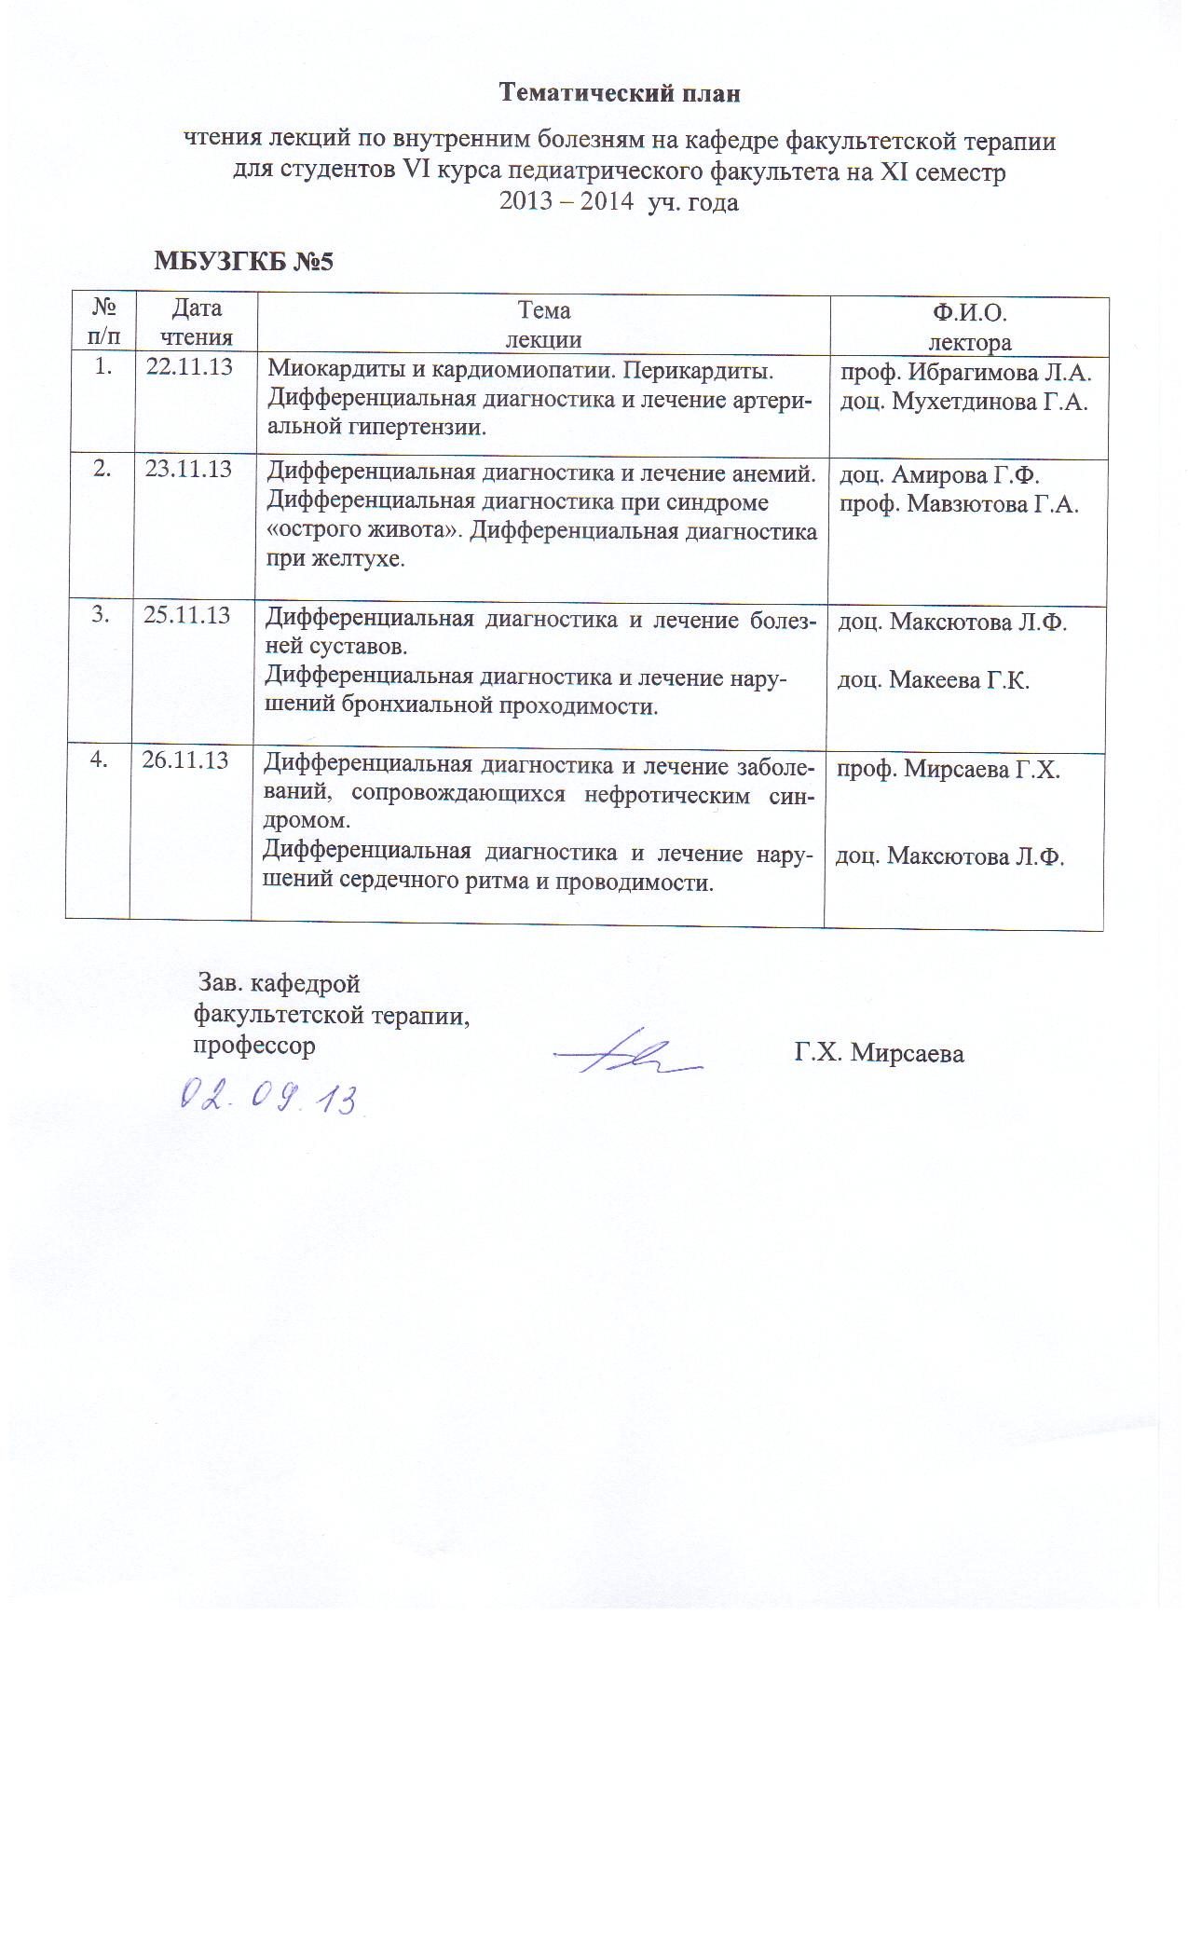
УТВЕРЖДАЮ
Зав. кафедрой ____________ Г.Х. Мирсаева
(подпись)

26 сентября 2013 г.

Методические указания для студентов
по самостоятельной аудиторной работе
по теме «Диссеминированное внутрисосудистое свертывание»

Дисциплина «Госпитальная терапия»
Специальность 31.05.02 Педиатрия
Курс 4
Семестр VIII

Уфа
2013
Тема: «Диссеминированное внутрисосудистое свертывание» на основании рабочей программы дисциплины «Госпитальная терапия» утвержденной 5 июля 2013г.

Рецензенты:

1. Зав. кафедрой пропедевтики внутренних болезней с курсом физиотерапии, д.м.н., профессор Ш.З. Загидуллин
2. Зав. кафедрой поликлинической терапии, д.м.н., профессор А.Я.Крюкова

Автор: аcc. Камаева Э.Р.

Утверждено на заседании № 3 кафедры факультетской терапии от 26 сентября 2013 г.

Тема: Диссеминированное внутрисосудистое свертывание (ДВС-синдром)
Цель изучения темы: овладение практическими умениями и навыками диагностики, лечения ДВС-синдрома, диагностики и оказания неотложной помощи.

Задачи:
- ознакомление с теоретическим материалом по теме занятия по основной и дополнительной литературе;
- изучение этиологии, патогенеза, клиники, классификации, современных методов диагностики, лечения и профилактики ДВС-синдрома;
- интерпретация результатов лабораторных и инструментальных методов диагностики ДВС-синдрома.

Студент должен знать:
- Исходные базисные знания и умения:
Нормальная анатомия | Анатомические особенности сосудистой системы
Нормальная физиология | Функция сосудов, гемостаза, образование и кинетика тромбоцитов, нарушения гемостаза, нарушения тромбообразования, функции тромбоцитов
Патологическая анатомия: | Патологоанатомические изменения внутренних органов при ДВС - синдроме. Осложнения, исходы
Патологическая физиология | Патогенез ДВС – синдрома
Пропедевтика внутренних болезней | Семиотика ДВС - синдрома, методы клинической и лабораторно – инструментальной диагностики. Оценка результатов дополнительных методов исследования гемостаза
Фармакология | Механизм действия лекарств, применяемых при лечении ДВС - синдрома. Умение выписать рецепты.

2. после изучения темы:
- этиология и патогенез развития ДВС-синдрома.
- факторы риска развития ДВС-синдрома.
- классификация ДВС-синдрома.
- Клинические симптомы ДВС-синдрома
- показатели дополнительных методов исследований (общий анализ крови, определение резистентности капилляров, определение количества тромбоцитов, агрегационная функция тромбоцитов, тромбоцитарный фактор 4 в плазме и реакция освобождения его в процессе агрегации тромбоцитов, фактор Виллебранда, ретракция кровяного сгустка, время свертывания крови, парциальное тромбопластиновое время, протромбиновое время, тромбиновое время, содержание фибриногена в крови, активность антитромбина III, активность протеинов С и S).
- осложнения ДВС - синдрома;
- принципы консервативной терапии, профилактики и показания к гепаринотерапии при ДВС - синдроме;
- неотложные мероприятия при ДВС - синдроме;
- критерии временной нетрудоспособности
- профилактика ДВС-синдрома

Студент должен уметь:
- собрать анамнез у больного с ДВС синдромом;
- провести физикальное обследование пациента (осмотр, пальпация);
- сформулировать диагноз;
- назначить дополнительные методы исследования и дать оценку их результатам;
- провести дифференциальный диагноз заболеваний, приведших к ДВС синдрому;
- своевременно выявить ДВС - синдром и оказать неотложную помощь;
- назначить адекватную консервативную терапию;
- выявить показания для проведения трансфузионной терапии;
- определить меры профилактики;
- назначить санаторно-курортное лечение;
провести экспертизу трудоспособности больного

ВЛАДЕТЬ:
- Методами исследования гемостаза при ДВС-синдроме
- Основные симптомы характерные для ДВС-синдрома
- Патологоанатомические изменения внутренних органов при ДВС - синдроме. Осложнения, исходы
- Методы лабораторной и инструментальной диагностики ДВС-синдрома

Задания для самостоятельной аудиторной работы студентов по указанной теме:

№  п/п | Содержание  самостоятельной работы студентов | Время  в мин. | Цель  и характер деятельности студентов
1. | Курация тематических больных с ДВС-синдромом | 40 | Умение собрать анамнез, провести физикальное обследование, сформулировать диагноз, назначить адекватное лечение
2. | Посещение с больными лечебных и диагностических кабинетов и лабораторий. Наблюдение больных в ОИТ | 30 | Участие в обследовании, (запись ЭКГ, УЗИ органов брюшной полости, ФГДС и лечении курируемых больных. Участие в оказании неотложной помощи при осложнениях ДВС-синдрома.
3. | Анализ результатов дополнительных исследований больных ХХ. Оформление истории болезни курируемого больного | 20 | Умение интерпретировать результаты лабораторно – инструментальных исследований (анализов крови, мочи, чтение ЭКГ, ФКГ, ЭХО кардиограмм, рентгенограмм, коагулограмм)
4. | Работа с компьютерными тренинговыми программами, мультимедийным атласом, аудио- и видеоматериалами | 20 | Закрепление знаний по теме, самопроверка уровня усвоения материала.
 | Итого | 110

1) Ознакомиться с теоретическим материалом по теме занятия с использованием конспектов лекций, рекомендуемой учебной литературой.
2) Ответить на вопросы для самоконтроля:
- Этиология и патогенез развития ДВС-синдрома.
- Факторы риска развития ДВС-синдрома.
- Классификация ДВС-синдрома
- Клиническая картина ДВС-синдрома
- Лабораторные данные, показатели ЭКГ, коагулограмм, показатели гемостаза, МНО, определение групп крови, общего и биохимического анализов крови
- Дифференциальный диагноз.
- Принципы лечения ДВС-синдрома.
- Профилактика ДВС-синдрома.

3) Проверить свои знания с использованием тестового контроля
Тестовые задания I типа (выбрать один наиболее правильный ответ)
1.Наиболее частая причина ДВС - синдрома:
1. Инфекции
2. Ишемия
3. Уменьшение объема внеклеточной жидкости
4. Уменьшение сердечного выброса
5. Вазодилятация
Эталон ответа: 1

2. Какие группы препаратов из ниже перечисленных чаще вызывают ДВС – синдром:
1. Антибиотики
2. Сердечные гликозиды
3. Аминокапроновая кислота
4. Сульфаниламиды
5. Диуретики
Эталон ответа:1

3. Длительность течение ДВС – синдрома:
1. Одни сутки
2. Несколько часов
3. Несколько десятков минут
4. Несколько дней (до 3 недель)
5. Несколько часов (до суток)
Эталон ответа:2
4. МНО в норме составляет:
1. 0.8 – 1.3
2. 1.5 - 2
3. 2-3
4. 3 – 4
Эталон ответа:1
5. Нормальный показатель РФМК составляет:
1. 3,5х10⁻² г/л
2. 5,3 х10⁻² г/л
3. 6,4 х10⁻² г/л
Эталон ответа:1

4) Образец типовой задачи
Больной В.С., 15 лет, страдает гемофилией А. Поступил в клинику в крайне тяжелом состоянии. Наблюдались следующие симптомы: обширный пиогемартроз левого коленного сустава, большая межмышечная гематома левого бедра, лихорадка с ознобом и повышение температуры тела до 38 – 39 С⁰. В анализе крови: СОЭ – 60 – 72 мм/час, Hb – 72 г/л, эритроциты 2,1·1012/л.
При исследовании системы гемостаза обращают внимание следующие особенности:
а) несмотря на интенсивную терапию криопреципитатом – 30 – 40 ЕД / кг / сут, свертываемость плазмы в антикоагуляционном тесте оставалась сниженной по параметрам МА в 2 – 7 раз, в активированном парциальном тромбопластиновом тесте – в 2 раза и более (80 – 95 сек. при норме 40 сек.); при этом иммунный ингибитор фактора VIII или других факторов свертывания в плазме больного не был обнаружен;
б) уровень фактора VIII не повышался в плазме более 18 – 20 %;
в) у больного выявилось, замедление свертывания в тесте с ядом эфы (38 сек. при норме 28 сек., хотя этот тест характеризует конечный этап свертывания и при гемофилии всегда остается нормальным);
г) в части анализов несколько удлинялась и тромбиновое время свертывания, что также нехарактерно для гемофилии.
Вопросы к задаче:
1. Поставьте диагноз
2. Назначьте лечение
3. Прогноз
Эталоны ответов:
1. Гемофилия А с затяжным гнойно – септическим ДВС – синдромом
2. а) две группы антибиотиков широкого спектра действия (например, аминогликозиды + карбенициллин), б) оперативное лечение под «прикрытием» криопреципитата (до 70 ЕД/кг), в случае плохого гемостаза (мониторинговое наблюдение) – трансфузия свежезамороженной плазмы с гепарином по 5000 ЕД на каждую дозу плазмы.
3. Неблагоприятный.

Формы контроля освоения заданий по самостоятельной аудиторной работе по данной теме.
- Демонстрация преподавателю приобретенных самостоятельно практических умений и навыков, результатов интерпретации данных лабораторных и инструментальных исследований, результатов курации тематических больных, формулировку клинического диагноза, составление плана обследования и лечения курируемого больного.
- Решение тестовых заданий II и III типов и ситуационных задач.

Рекомендуемая литература (основная и дополнительная):

п/№ | Наименование | Автор (ы) | Год, место издания | Кол-во экземпляров
 |  |  |  | в биб-лиотеке | на ка-федре
1 | 2 | 3 | 4 | 7 | 8
 | Маколкин В.И. Внутренние болезни [Электронный ресурс]: учебник /http://www.studmedlib.ru/book/ISBN9785970422465.html | В. И. Маколкин, С. И. Овчаренко, В. А. Сулимов. | М.: Гэотар Медиа, 2012. - 768 с. | Электронный ресурс | Электронный ресурс
 | Внутренние болезни: учебник с компакт-диском: в 2 т: рек. УМО по мед. и фармац. образованию вузов России для студ. мед. вузов | Под ред. Н. А. Мухина, В. С. Моисеева, А. И. Мартынова. | М. : Гэотар Медиа, 2010 - Т. 1 - 649 с., Т. 2. - 615 с | 100 | 10
 | Внутренние болезни [Электронный ресурс]: учебник в 2-х томах. http://www.studmedlib.ru/book/ISBN9785970414217.html | Под ред. Н.А. Мухина, В.С. Моисеева, А.И. Мартынова. | М: ГЭОТАР-Медиа, 2010. - 1264 c. | Электронный ресурс | Электронный ресурс
 | Фомина, И. Г. Внутренние болезни [Электронный ресурс] : учебник. http://www.studmedlib.ru/book/ISBN5225039774.html | И. Г. Фомина, В. В. Фомин [и др.] | М.: Медицина, 2008. - 720 с. | Электронный ресурс | Электронный ресурс

3.4.2. Дополнительная литература
п/№ | Наименование | Автор (ы) | Год, место издания | Кол-во экземпляров
 |  |  |  | в библиотеке | на кафедре
1 | 2 | 3 | 4 | 7 | 8
 | Внутренние болезни: руководство к практическим занятиям по факультетской терапии [Электронный ресурс]: учебное пособие для студентов обучающихся по спец. 060103.65 "Педиатрия", рек. УМО по мед. и фармац. образованию вузов России / http://www.studmedlib.ru/book/ISBN9785970411544.html | В. И. Подзолков, А. А. Абрамова, О. Л. Белая [и др.] ; под ред. В. И. Подзолкова. | М. : Гэотар Медиа, 2010. - 640 с. : | Электронный ресурс | Электронный ресурс
 | Болезни органов пищеварения и почек: учеб.-метод. пособие к практ. занятиям по дисциплине "Внутренние болезни" для студ. 4 курса по спец. "Педиатрия" : в 2-х ч. / | Под ред. Р. М. Фазлыевой | Изд-во БГМУ, 2008 - Ч. 1. - 2008. - 92 с.  Ч. 2. - 2008. - 109 с. | 100 | 15
 | Болезни органов пищеварения и почек [Электронный ресурс] : учеб.-метод. пособие к практ. занятиям по дисциплине "Внутренние болезни" для студ. 4 курса по спец. "Педиатрия" : в 2-х ч. / Электронная учебная библиотека: полнотекстовая база данных / ГОУ ВПО Башкирский государственный медицинский университет; авт.: А.Г. Хасанов, Н.Р. Кобзева, И.Ю. Гончарова. – Электрон. дан. –– Режим доступа: http://92.50.144.106/jirbis/. | под ред. Р. М. Фазлыевой | Уфа: БГМУ, 2009-2012 | Электронный ресурс | Электронный ресурс
4 | Избранные лекции по внутренним болезням: в 3-х частях: учебное пособие для студентов по спец. «Педиатрия»: Ч.3  Болезни органов пищеварения, почек, крови и соединительной ткани: учебное пособие. | Под ред. Р. М. Фазлыевой | - Уфа : Здравоохранение Башкортостана, 2008 -290 с. - .Ч. 3 | 148 | 12
5 | Избранные лекции по внутренним болезням [Электронный ресурс]: в 3-х частях: учебное пособие для студентов по спец. "Педиатрия» Ч. 3: Болезни органов пищеварения, почек, крови и соединительной ткани: учебное пособие// Электронная учебная библиотека: полнотекстовая база данных / ГОУ ВПО Башкирский государственный медицинский университет; авт.: А.Г. Хасанов, Н.Р. Кобзева, И.Ю. Гончарова. – Электрон. режим доступа: http://92.50.144.106/jirbis/ | Под ред. Р. М. Фазлыевой. | БГМУ, 2009-2012. | Электронный ресурс | Электронный ресурс

Подпись автора методической разработки.
«___»____________2013г.

